ЗВІТ З ЛАБОРАТОРНОЇ РОБОТИ

за курсом «Архітектура операційних систем»

студентки групи ПА-18-2

Лобань Ганни Максимівни

кафедра комп’ютерних технологій, ДНУ

2020/2021 н.р.

Оконий застосунок з работою з файлами
Емулятор машини натуральнозначних регістрів (МНР) представляє собою емулятор МНР, написаний Лобань Ганною, Артуром Мамедовим та Олександром Сафіюліним.
Машина з натуральнозначними регістрами (МНР) — абстрактна обчислювальна машина. МНР складається із, взагалі кажучи, нескінченної[1] кількості натуральночисельних[2] регістрів, пронумерованих з нуля. Позначатимемо їх R[0], R[1], …, R[n], …
Значення всіх регістрів (R[0], R[1], …, R[n], …) утворюють конфігурацію. Виконання МНР-програми починається із початкової конфігурації і закінчується в фінальній конфігурації. Кажуть, що МНР-програма обчислює n-арну функцію f, задану таким чином:
f(x₁, x₂, …, x_{n}) = { значення R[0] фінальної конфігурації при роботі над початковою конфігурацією (x₁, x₂, …, x_{n}, 0, 0, 0, …), якщо програма зупиниться; невизначено інакше }
Програми для МНР складаються зі скінченної кількості команд чотирьох типів:
Z(n) — обнулити регістр з номером n (R[n]:=0);
S(n) — інкремент (збільшення на одиницю) n-того регістра (R[n]:=R[n]+1);
T(m, n) — копіювати вміст регістру m в n (R[n]:=R[m]);
J(m, n, q) — якщо R[m]=R[n], то наступною виконувати команду з номером q, інакше — наступну за списком.
Виконання однієї команди називають кроком МНР. Команди нумеруються, починаючи з одиниці. Виконання програми закінчується, якщо наступна команда відсутня. МНР-програми Тюрінг-повні. Джерело інформації про МНР:
https://uk.wikipedia.org/wiki/%D0%9C%D0%B0%D1%88%D0%B8%D0%BD%D0%B0_%D0%B7_%D0%BD%D0%B0%D1%82%D1%83%D1%80%D0%B0%D0%BB%D1%8C%D0%BD%D0%BE%D0%B7%D0%BD%D0%B0%D1%87%D0%BD%D0%B8%D0%BC%D0%B8_%D1%80%D0%B5%D0%B3%D1%96%D1%81%D1%82%D1%80%D0%B0%D0%BC%D0%B8
Код застосунку: https://github.com/ArthurMamedov/NRM-Emulator

Робота з програмою
При відкритті програми ми побачимо наступне віконце:
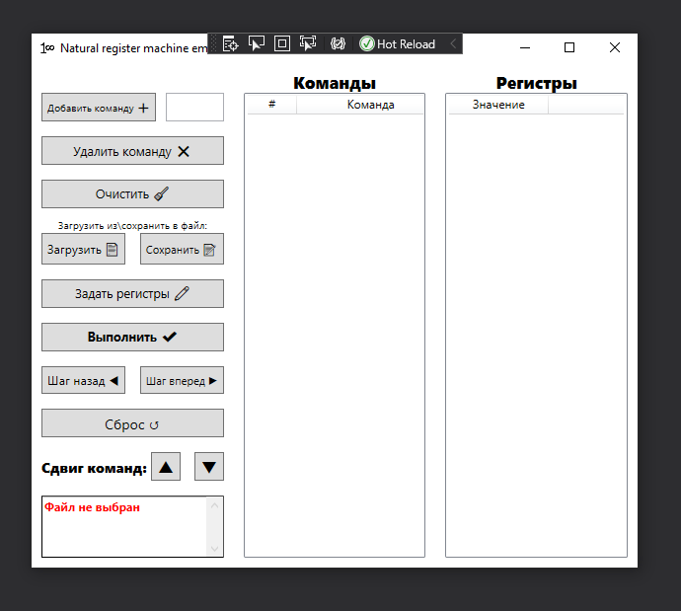
Як бачимо, ми маємо своєрідну панель інструментів зліва, переглядач списку команд по центру та регістри праворуч. Щоб заповнити регістри, натискаємо на відповідну клавішу та маємо наступне:
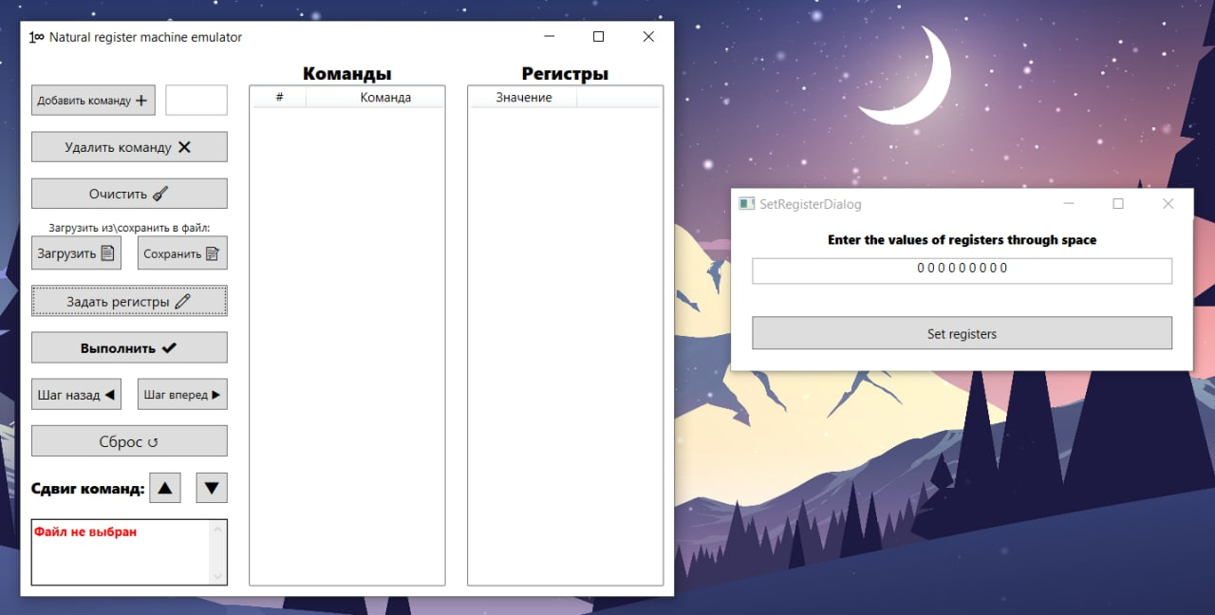
Ми можемо вручну записувати команду, рухами їх у списку вгору чи вниз, зберігати та завантажувати з диску для редагування.
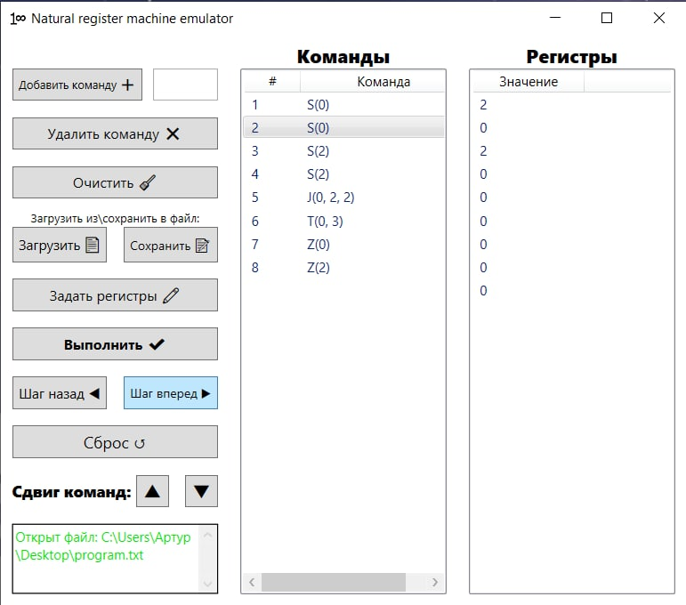
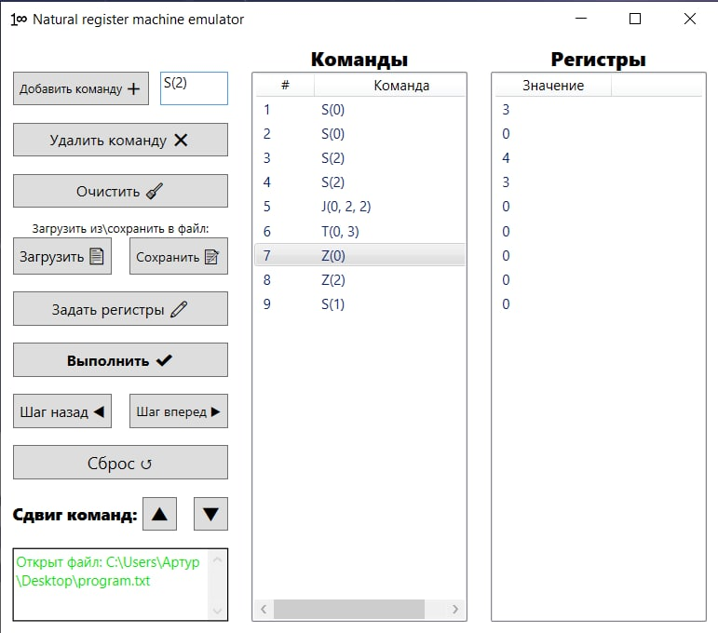
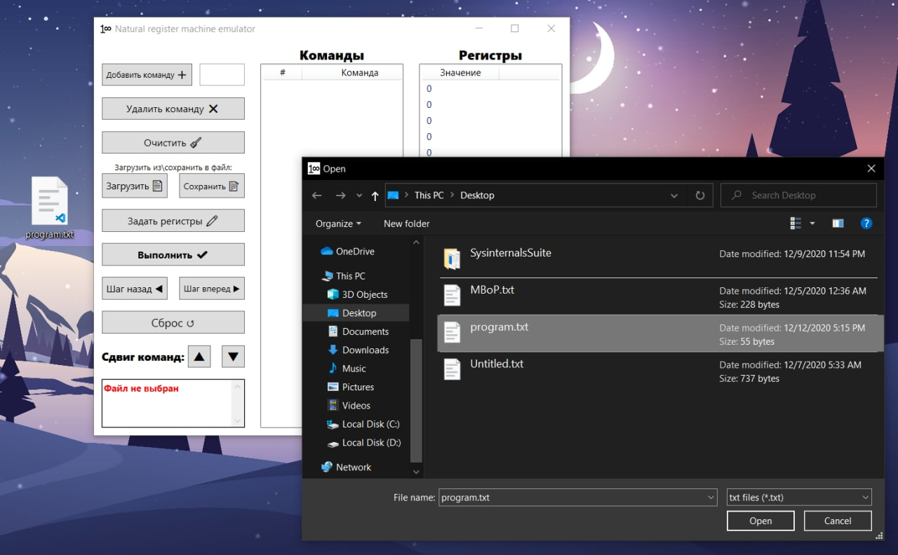
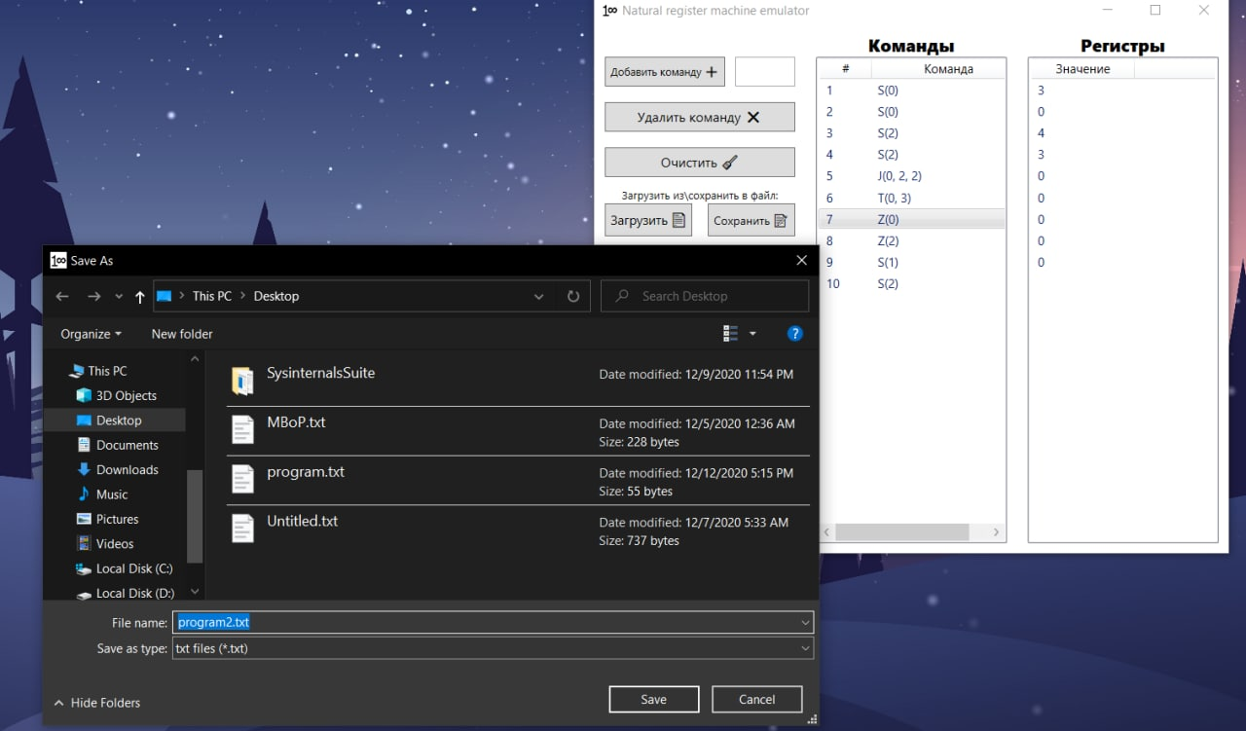
Також ми можемо продивитися справку, натискнувши F1:
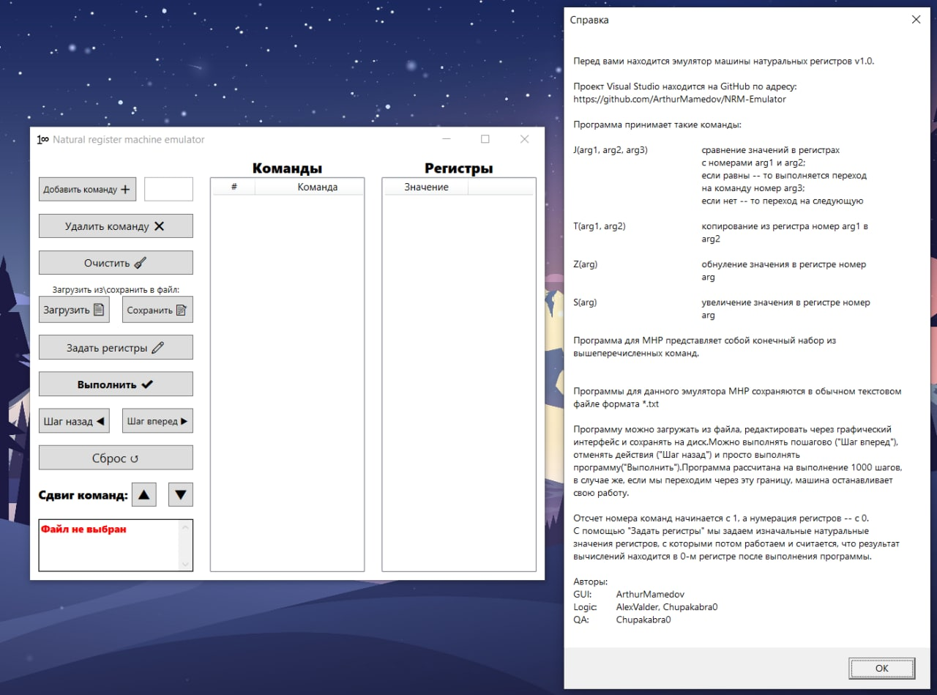
До звіту додаю архів з виконуючим файлом програми. Сама програма написана на мові програмування C# та користується платформою .NET Core 3.1, та її можна на даний момент запускати лише на платформі Windows.

